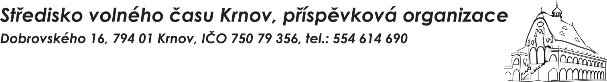

Závazná přihláška na podzimní prázdniny

**KÓD – 157701**

**Název provozovatele tábora:** Středisko volného času Krnov, příspěvková organizace

**Bankovní spojení:** Komerční banka **Č. Ú.:** 35-7110420227/0100

**Termín konání:** 27. 10., 28. 10. a 29. 10. 2025

(zakroužkujte den nebo dny, na které chcete účastníka přihlásit)

**Místo konání:** Ostrava, Hodonín, Býkov-Láryšov

**Cena akce:** 2 100 Kč/os./3 dny nebo 700 Kč/os./1 den

**Jméno a příjmení účastníka:** ……………………………………………………. **Narozen:** …………………

**Třída: …**……………………………… **Zdravotní pojišťovna:** ………………………………………………

**Adresa trvalého pobytu:** ……………………………………………………………………………………….

**Jméno a příjmení zákonných zástupců**: ………………………………………………………………………

……………………………………………………………………………………………………………………

**Adresa a kontaktní telefon v době konání akce:** …………………………………………………………......

……………………………………………………………………………………………………………………

**E-mail na zákonného zástupce** (zaslání fotodokumentace): …………………………………………………..

…………………………………………………………………………………………………………………….

**Dítě má tyto zdravotní problémy, omezení či alergie**: ………………………………..………………………

……………………………………………………………………………………………………………………

**Dítě bere pravidelně tyto léky** (jaké a kdy): …………………………………………………………………..

…………………………………………………………………………………………………………………….

**Při předčasném odchodu z akce může být dítě vydáno těmto osobám (jméno a příjmení):**

……………………………………………………………………………………………………………………..

**Dítě může odcházet samo:**  ANO NE



**Na základě, jakých právních důvodů budeme Vaše osobní údaje zpracovávat?**

|  |
| --- |
| **Účastník Jméno a příjmení: Datum narození: Adresa:** |

|  |
| --- |
| **Archivace účetnictví**  **Účel zpracování** – údaje nezbytné pro naplnění povinnosti archivovat účetní podklady. **Rozsah osobních údajů** – jméno a příjmení, bankovní spojení. **Doba zpracování** – 5 let od data přihlášení do zájmového vzdělávání.  **Právní důvod – oprávněný zájem** |

|  |
| --- |
| **Školní matrika**  **Účel zpracování** – vedení školní matriky podle §28 zákona č. 561/2004 (školský zákon) **Rozsah osobních údajů** – rodné číslo, jméno a příjmení, pohlaví, adresa, státní občanství, telefon, mobilní telefon, emailová adresa, typ a název školy, zdravotní znevýhodnění, jméno a příjmení zákonného zástupce, telefon zákonného zástupce, adresa zákonného zástupce **Doba zpracování** – 10 let od data přihlášení do zájmového vzdělávání  **Právní důvod – právní povinnost** |

|  |
| --- |
| **Údaje nezbytné k organizaci akce**  **Účel zpracování** – informace nutné k organizačnímu zajištění akce **Rozsah osobních údajů** – jméno a příjmení, telefon, mobilní telefon, emailová adresa, zdravotní znevýhodnění, jméno a příjmení zákonného zástupce, telefon zákonného zástupce **Doba zpracování** – 1 rok od data přihlášení do zájmového vzdělávání  **Právní důvod – plnění smlouvy** |

**Dne:** ……………………. …………………………………………………………………

**podpis rodičů (příp. zákonného zástupce)**

**Nedílnou součástí závazné přihlášky je: průkaz zdravotní pojišťovny a písemné prohlášení rodičů o zdraví dítěte, které se odevzdávají v den nástupu.**